# 一、市场分析

研究方法

**1.网上问卷调查法：**就关于熊猫直播软件使用的相关问题整理出一份问卷，发到网上给相关人员填写答案，然后回收整理、统计和研究。

**2.观察法：**根据所要研究的用户对熊猫主播直播内容的需求等方面的要求，用自己的感官和辅助工具去直接观察被研究对象，从而获得资料。

**3.文案研究法：**查看有关主播软件的点播频率，如何更好地满足用户的需求，例如栏目《英雄联盟》等。

**4.比较研究法：**对熊猫直播软件中栏目与栏目之间和用户与用户之间的相似性和差异性的研究。

目标用户  
**1.主播：**

①普通网络主播：业余主播党，网络直播对于他们只是一个娱乐方式，不会特别在意自己直播间的名气。

用户特点：人气较低，名气较差，形式多种多样，可以尝试所有不同的直播风格。，

②金牌网络主播：职业主播人，以网络直播为主要职业，对网络直播强烈的感情与利益需求，希望自己的直播间能被大家所喜欢，希望拥有自己的粉丝圈，希望粉丝多给自己刷礼物。

用户特点：人气旺，名气高。形式比较单一，一般固定一至三种直播形式。

1. **广告商家**：与熊猫直播签约利用其平台做宣传的公司等。

**3.用户：**看客：对主播与直播内容有着高要求，因为直播内容的多样性，拥有多种选择，看客通过刷礼物也是主播收入的大部分来源。

用户特点：单纯的来看直播，这部分用户占熊猫直播app用户的90%以上。

熊猫平台整体呈现一个很好的向上发展状态，熊猫直播页面清爽简介，每日直播的主播越来越多，新增主播也在逐渐增加。然而透过数据，熊猫直播也暴露很多问题，大主播关注分布不均匀，个别几家独大；相较斗鱼，作为礼物收入最高的秀场板块，主播数踏步不前，等等这些问题都是熊猫迈入大直播平台需要重点解决的问题。

**二、功能结构图**

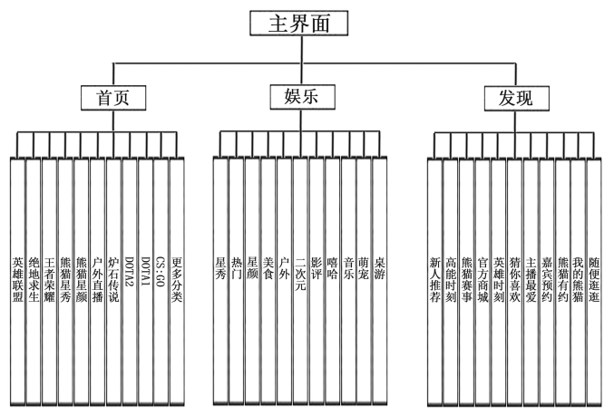

**三、运行设计**

1.运行模块的组合

**运行模块图**

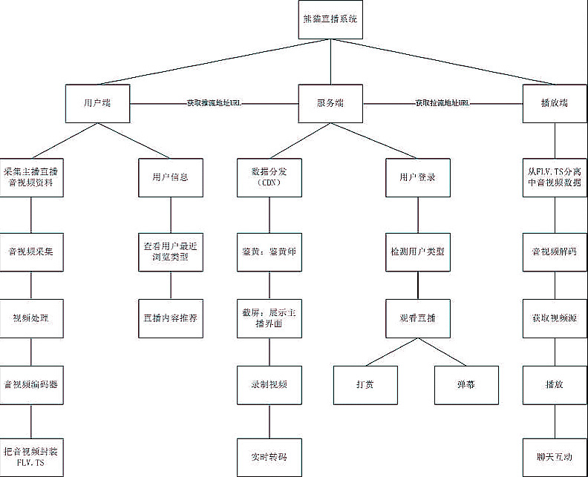

我们使用“用户端--服务器端--播放端”的运行模式进行通信。

服务器从用户端端获取推流地址URL，然后由播放端再从服务器获取拉流地址URL。用户端包括采集主播直播音视频资料和用户信息等，服务器端包括数据分流和用户登录等，播放端则包括从FLV.TS分离音视频数据等模块。

2. 运行时间

在软体的需求分析中，对运行时间的要求为必须对作出的操作有较快的反应。网络硬件对运行时间有很大的影响，当网络负载量大时，对操作反应将受到很大的影响。所以将采用高速ATM 网络，实现客户机与服务器之间的连接，以减少网络传输上的开销。其次是服务器的性能，这将影响对数据库访问时间即操作时间的长短，影响加大客户机操作的等待时间，所以必须使用高性能的服务器，建议使用 Pentium III 处理器。硬件对本系统的速度影响将会大于软件的影响。